**附件3：**

**医院简介及住培基地介绍**

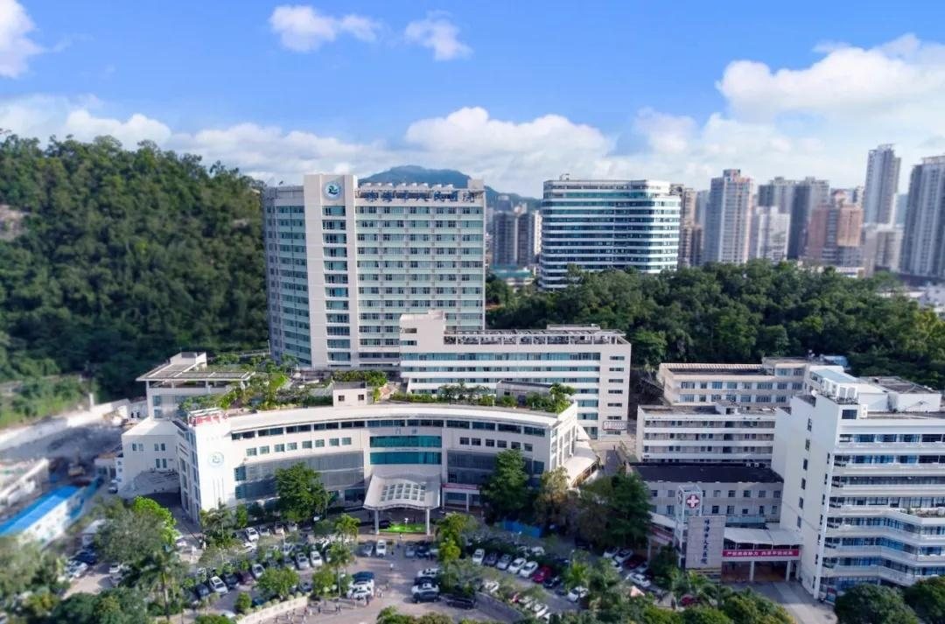

珠海市人民医院（暨南大学附属珠海医院，澳门科技大学医学院第一附属医院）创建于上世纪50年代，1995年评定为三甲医院，2017年通过三甲复审。亦是同济大学教学医院、国家脑卒中筛查与防治示范基地医院、国家高级卒中中心、国家胸痛中心、广东省放射介入医学质控中心挂靠单位、广东省转化医学创新平台单位（肿瘤微创诊疗）、澳门大学——珠海市人民医院精准医学研究中心、中央干部保健基地医院。2018年，成为全国首个同时通过“五星医院”认证和智慧医院HIC六级认证的医院。2019年，创建珠海首个5G智慧医院，并落地全国首个5G智慧医院海岛基地。同年，入选广东省第三批高水平医院重点建设单位，“2019年全国三级公立医院绩效考核”评定等级A+，全国第116名，是珠海市唯一一家进入全国前10%的综合医院。

医院共有48个临床学科和7个科创研究平台。其中医学影像中心（介入放射、放射诊断、核医学、超声影像、放射治疗）为珠海首个国家临床重点专科，以及重症医学科、临床护理、泌尿外科、耳鼻咽喉科、检验科、儿科、眼科、神经外科、心血管内科省临床重点专科9个，也是国家呼吸医学中心协同医院，国家肿瘤、口腔区域医疗中心协同医院，MMC国家标准化代谢性疾病管理中心，委省共建心血管、神经、创伤区域医疗中心分中心，为患者提供全生命周期的，更高质量、更高水平、更高满意度的医疗服务。近三年医院年服务量约占全市二级以上医院总服务量的四分之一。

2019年12月5日，珠海市人民医院医疗集团正式挂牌。珠海市人民医院医疗集团以珠海市人民医院院本部牵头，成员单位包括：横琴医院和横琴新区社区卫生服务中心及其下属的社区卫生服务站、高栏港医院（南水镇卫生院）及其下属的社区卫生服务中心和服务站、高新医院、海岛分院及其下属的镇卫生院和村卫生服务中心、康复医院、海关医务所、珠海市医疗卫生专业服务中心、市级养老服务机构、香洲狮山社区健康服务中心等，覆盖香洲区、横琴区、高栏港区、万山区、高新区、富山区，惠及区域 90%的人口，已成为地区品牌历史最悠久、服务辐射区域最广、服务辐射人口最多、综合诊疗服务水平最高的区域龙头医院。医疗集团实行 “十统一”的管理模式，即“法定代表人统一、人员统一、财务统一、支付统一、信息统一、资源管理统一、药耗物资统一、质量管理统一、考核评价统一、党建统一，不断探索深化医改创新紧密型医联体模式，完善管理制度，开发先进的管理理念，努力打造可复制、可推广、可借鉴的城市医疗集团“珠海模式”。

2014年国家实行新的住院医师规范化培训政策并公布第一批培训基地，珠海市人民医院是国家首批、珠海市首家培训基地，具有丰富的培训经验。全院一盘棋，整体推进、认真部署住培工作，形成培训基地、职能管理部门、专业基地三级管理体系，组织健全，职责明确。医院技术力量雄厚，获市政府津贴奖人员1名，有市级学会主委近20名、省级学会常委以上职务担任者10余名，国家级副主委1名。医院设有内、外、妇、儿、全科、检验、病理、药学、影像、护理等九个教研室，是珠海市卫生系统唯一的博士后科研工作站落地单位，2019年博士后科研工作站获得广东省人力资源和社会保障厅评选100个博士后创新平台称号。医院师资力量雄厚，遴选具有丰富带教经验的主治三年及以上的学历人员，建立住培教学师资库，目前已有高级职称师资超200名，300余名师资通过省级及以上师资培训，初步实现带教质量同质化；遴选具有丰富带教经验的副高及以上硕士研究生学历人员，建立研究生教学师资库，博士研究生导师及博士后指导老师28名；硕士研究生导师51名。

为了提升医学教育水平，整合优化师资配置，保证教学质量，专业基地设置本专业负责人、教学主任、教学秘书，专业基地主任为第一责任人，教学主任具体落实，教学秘书具体实施，轮转科室配备教学秘书、带教老师，每位学员安排全程住培导师，组织健全，职责明确。各专业基地/轮转科室配置满足培训需求的示教室或教学场所，按照国家培养大纲要求，制定统一轮转培训方案，规范化开展小讲课、教学查房、病例讨论、技能操作、阅片等住培教学活动。同时涉及住培教学查房科室的所有师资均通过了标准化的教学查房专项培训，全面提高住培师资教学查房能力，打造了良好的教学查房生态；建立一支专业化、规范化、标准化的住培教学督导专家队伍，为我院把控评估培训质量保驾护航。

临床技能培训中心地面积为1399平方米，与国际先进医学教育模式接轨,临床技能中心独立设置内、外、妇、儿、急救、护理六大技能训练室。中心搭建多个实践教学平台，包括基础技能培训平台、常见病综合实践平台、常规急救技能培训平台、临床技能考试中心、临床实践基地、平台中引进高端模拟、虚拟教学设备，仿真多种临床技能及临床思维练习，以便进行临床综合技能训练；使用网络教学设备，建立网络共享平台，利用网上的临床技能教学资源库进行共享学习。以达到实践技能的教学效果，培养临床医生的动手能力、合作能力和创新能力，提高临床技能教学质量。

近年来我院结业考核通过率均大于97%，首次执业医师资格考试通过率逐年提升，其中超声医学科、儿科、耳鼻咽喉科、妇产科、放射科专业基地2022年首次执业医资格考试通过率为100%。医院举办“教师节表彰大会”及“教师节系列活动及比赛”，开展“住培教学先进个人”、“优秀住培医师”等评审活动，对选出的优秀住培医师，发放奖金及荣誉证书。我院为珠海市乃至全国培养一批又一批基础理论深厚、专业知识扎实、综合素质高、发展潜力大、社会反映好的高层次医学人才。



